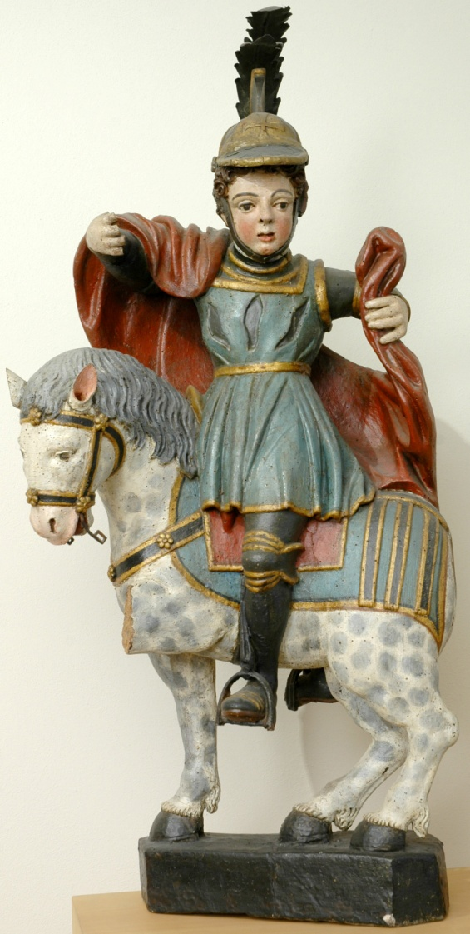

Il Museo Diocesano ti aspetta
Domenica 9 novembre 2014
alle ore 16.00
con un imperdibile appuntamento dal titolo
L’estate di San Martino

Mariarita Ricchizzi accompagnerà adulti e bambini alla scoperta del culto e della tradizione di San Martino. Al termine del percorso ci sarà un divertente laboratorio creativo! Biglietto ridotto 3,00 euro, compreso il laboratorio.

Museo Diocesano e Gallerie del Tiepolo
Piazza Patriarcato, 1 Udine - tel. 0432 25003/o432 298056
www.musdioc-tiepolo.it
info@musdioc-tiepolo.it

